**ས་གནས་གཞུང་ཐེངས་གཉིས་པ།**

**དམིགས་བསལ་ གློག་རིག་ཐོག་ རྫོང་ཁག་ཚོགས་འདུ་ཐེངས་ ༨ པ་ཚོགས་ཡོད་པའི་གྲོས་ཆོད།**

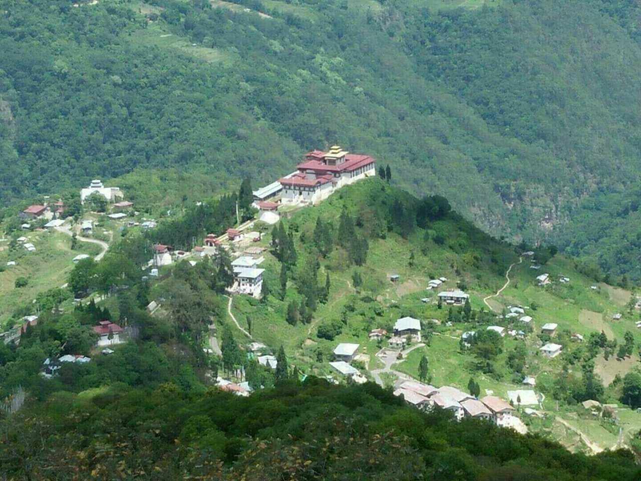

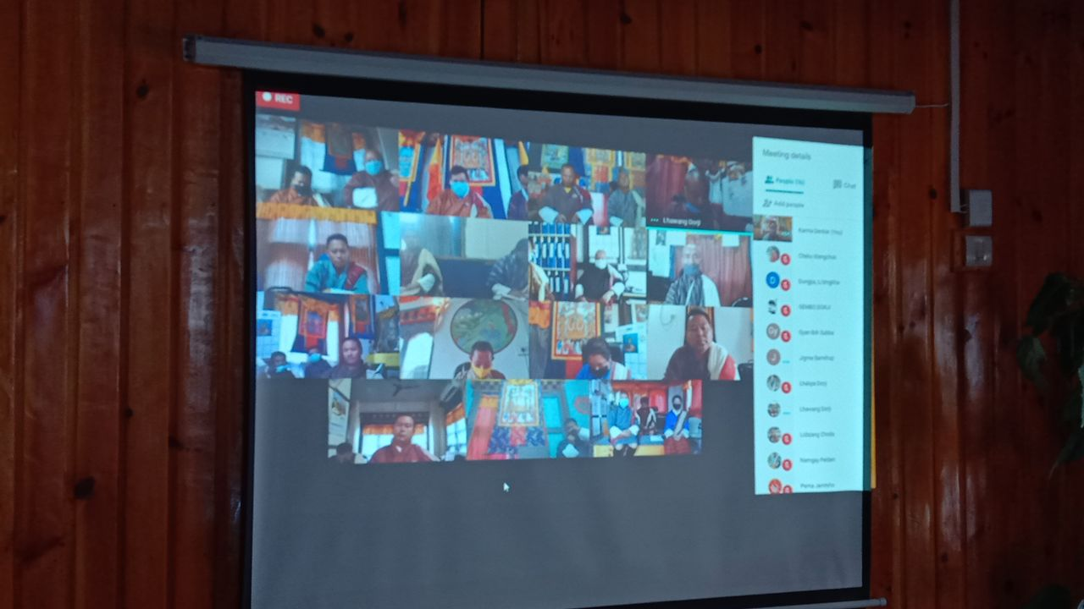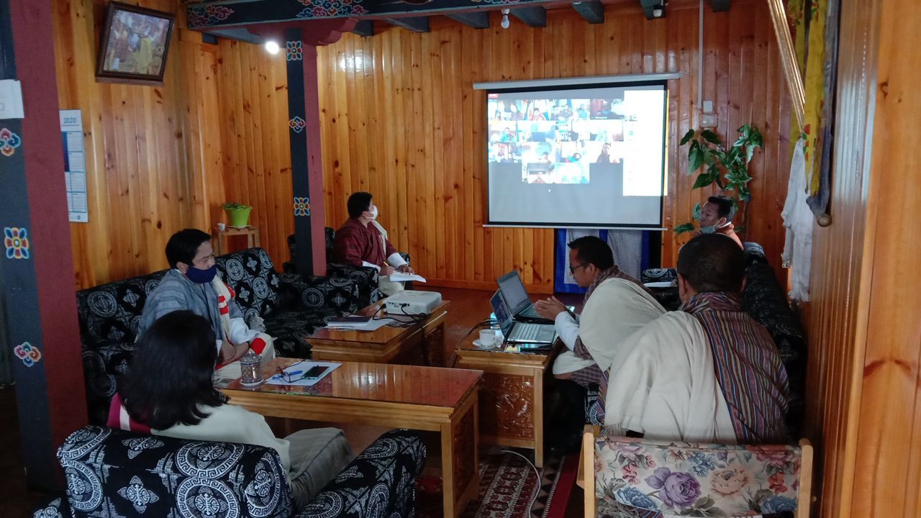

**དར་དཀར་ན་རྫོང་ཁག།**

**༼སྤྱི་ཚེས་ ༣༠-༧-༢༠༢༠ ལུ།༽**

**༢༽ ཁྲི་འཛིན་གྱིས་འགོ་འབྱེད་གསུང་བཤད།**

ཁྲི་འཛིན་གྱིས་ ད་རེས་ དམིགས་བསལ་གྱི་ རྫོང་ཁག་ཚོགས་འདུ་ཐེངས་ ༨ པ་ གླིག་རིག་ཐོག་ལས་ འཚོགས་གནང་པའི་སྐབས་ལུ་བྱོན་གནང་མི་ སྐུ་མགྲོན་ལྟ་རྟོག་པ་དྲགོས་བདག་མཆོག་གི་གཙོས་པའི་དྲགོས་རྫོང་རབ ལྷ་མོའི་རྫིང་ཁ་དྲགོས་དྲུང་པ་ རྫོང་ཁག་གི་དངུལ་འབྲེལ་ཚོགས་ཆུང་གི་འཐུས་མི་འགོ་དཔོན་ཡོངས་དང་ རྫོང་ཁག་ཚོགས་འཐུའི་འཐུས་མི་ཆ་མཉམ་ལུ་ ཁྲི་འཛིན་ང་རའི་ཁ་ཐུག་ལས་བྱོན་པ་ལེགས་སོ་ཡོད་ཟེར་ཞུ་གནང་ཡོདཔ་ཨིན་ མ་གཞི་རྫོང་ཁག་ཚོགས་འདུ་འདི་ ད་རེས་ཚོགས་ནི་སྦེ་ཁྱབ་བསྒྲགས་གཏང་ཡོད་རུང་་ གནམ་གཤིས་གནས་སྟངས་ལས་བརྟེན་ འཐུས་མི་མང་ཤོས་རང་ས་སྒོ་ཐ་རིང་ལས་ལས་བྱོན་དགོཔ་ལས་འགྲོ་འགྲུལ་འབད་བའི་སྐབས་ལུ་ཉེན་ཁག་སྦོམ་སྦེ་ཡོདཔ་མ་ཚད་ ད་རེས་ནངས་པ་ནད་ཡམས་ཀོ་ཝིཌ་༡༩ གི་ཉེན་ཁག་ཚུ་ཡང་ཆེ་སུ་སྦེ་འཐོན་དོ་ཡོདཔ་ལས་ དམིགས་བསལ་གྱི་ གློག་རིག་ཐོག་ལས་ཞལ་འཛོམས་ཚོགས་དགོ་པའི་དམིགས་ཡུལ་འདི་གཙོ་བོ་རང་ འཆར་ལོ་༢༠༢༠-༢༠༢༡ གི་འཆར་དངུལ་ལག་ལེན་འཐབ་ནིའི་དོན་ལུ་ཆ་འཇོག་གནང་ནིའི་གནང་བ་སྤྲོད་དགོཔ་ཁག་ཆེཝ་སྦེ་འཐོན་ཡོདཔ་ལས་བརྟེན་ཨིན། ད་རེས་ འཆར་གཞི་འགོ་དཔོན་གྱི་ཁ་ཐུག་ལས་འཆར་དངུལ་གསལ་ཞུ་ཕུལ་མི་འདི་གུར་ གསུང་གྲོས་ཞིབ་ཞིབ་སྦེ་གནང་སྟེ་གནང་བ་གྲོལ་གནང་ནི་ཨིན་ཟེར་གསུང་གནང་ཡོདཔ་བཞིན་ ་ལས་རིམ་ཚུ་འགོ་བཙུགས་གནང་ཡོདཔ་ཨིན།

༢༽ དྲགོས་རྫོང་བདག་མཆོག་གིས་འཐུས་མི་ཡོངས་ལུ་ གོང་ལུ་ཁྲི་འཛིན་གྱི་ཞུ་མི་ལྟར་ ད་རེས་ནངས་པ་གནམ་གཤིས་གནས་སྟངས་དང་ ནད་ཡམས་ཀོཝིཌ༡༩ལས་བརྟེན་ཉེན་ཁག་ཚུ་སྦོམ་ཡོདཔ་ལས་ གློག་རིག་ཐོག་ལས་གསུང་གྲོས་གནང་ནིའི་གོ་སྐབས་བཟང་པོ་གཅིག་ཨིན་པས་ གཞུང་དང་དངུལ་རྩིས་ལྷན་ཁག་གི་ཁ་ཐུག་ལས་རང་འབད་རུང་ ནད་ཡམས་ལས་བརྟེན་ཏེ་ རྒྱལ་ཁབ་ཀྱི་དཔལ་འབྱོར་ལུ་དཀའ་ངལ་དང་ཐོ་སྦོམ་ཕོག་ཡོདཔ་སྦེ་གསུང་གནང་ཡོདཔ་ཨིན་ འདི་ལས་བརྟེན་འཆར་ལོ་ ༢༠༢༠-༢༠༢༡ ལོ་ལུ་ མ་དངུལ་ཚུ་བརྒྱ་ཆ་ལས་༥༠-༦༠ གི་བར་ན་མར་ཕབ་འབད་དགོཔ་འཐོན་མི་ཚུ་ཁ་གསལ་སྦེ་བཀའ་སློབ་གནང་ཡོདཔ་ཨིན། དེ་ལས་ རྒྱལ་ཁབ་ཀྱི་ སྤྱི་འབོར་ནང་འཁོད་འཐོན་དངོས་འདི་ ན་ཧིང་འབད་བ་ཅིན་བརྒྱ་ཆ་ ༦.༩ ཨིན་རུང་ དུས་གཅིག་ནད་ཡམས་ལས་བརྟེན་ -༡.༡ ལུ་མར་ཕབ་སོང་ཡོད་པའི་གོ་བརྡ་ཚུ་སྤེལ་གནང་ཡི། གཙོ་བོ་རང་ རྒེད་འོག་དང་རྫོང་ཁག་ཚུ་གི་ཁ་ཐུག་ལས་ ཐབས་ཤེས་སྣ་ཚོགས་བཏོན་ཐོག་ལས་ མ་དངུལ་སྤྱོད་ནི་འདི་ག་འདེ་དྲག་དྲག་བདེན་ཡོད་ཚུ་ལུ་གཏང་ནི་འདི་ཁག་ཆེ་ དཔྱེ་འབད་བ་ཅིན་ ཞལ་འཛོམས་ནང་ལུ་བཅའ་མར་གཏོགས་པ་འགྱོ་རུང་ སྣུམ་འཁོར་ཚུ་རུབ་སྦེ་གཅིག་ཁར་འགྱོ་བ་ཅིན་ཟད་འགྲོ་ཚུ་མར་ཕབ་འབད་ཚུགས་ ཐབས་ཤེས་འདུག་ཟེར་གསུང་གནང་ཡོད་པའི་ཁར་ ད་རེས་ཀྱི་གནས་སྟང་དང་བསྟུན་ མི་དམངས་འཛོམས་སར་ལུ་འགྱོ་བ་ཅིན་ ཁ་རས་ ས་སྟོང་བཞག་ནི་ དེ་ལས་འབྲུག་ཀྲེས་ཨེབ་འདི་ངེས་པར་དུ་ལག་ལེན་འཐབ་གནང་དགོ་པའི་ཁར་ མི་སེར་ཚུ་ལུ་གོ་བརྡ་སྤྲོད་དགོཔ་སྦེ་གསུང་གནང་ཡོདཔ་ཨིན། ད་རེས་རྫོང་ཁག་གི་ཁ་ཐུག་ལས་ རྫོང་ཁག་གི་དངུལ་ཚོགས་ཆུང་གི་འཐུས་མི་ཚུ་བཅའ་མར་གཏོགས་ཡོད་ གལ་སྲིད་ག་དེམ་ཅིག་སྦེ་སྡེ་ཚན་འགོ་དཔོན་ཚུ་དང་འབྲེལ་བ་ཡོད་པ་ཅིན་ ཁོང་ཚུ་འབོ་བཞིན་ན་ལེན་ཚུ་ཞུ་གནང་འོང་ཟེར་ཚོགས་དམངས་ལུ་གསུང་གནང་ཡོདཔ་ཨིན།

༣༽ རྫོང་ཁག་འཆར་གཞི་འགོ་དཔོན་གྱི་ཁ་ཐུག་ལས་ འཆར་ལོ་ ༢༠༢༠-༢༠༢༡ གི་འཆར་དངུལ་ རྫོང་ཁག་དངུལ་འབྲེལ་ཚོགས་ཆུང་གི་ཁ་ཐུག་ལས་ཆ་འཇོག་གྲུབ་མི་ཚུ་ ད་རེས་ དམིགས་བསལ་ རྫོང་ཁག་ཚོགས་འདུ་ཐེངས་ ༨ པ་གློག་རིག་ཐོག་ལས་འཛོམས་མི་ འཐུས་མི་ཆ་མཉམ་ལུ་ གཤམ་འཁོད་རིའུ་མིག་ནང་ལུ་འཁོད་མི་མ་དངུལ་ཚུ་ཁ་གསལ་སྦེ་ཆ་འཇོག་གྱི་དོན་ལུ་གྲོས་འབུལ་ཕུལ་ཡོདཔ་ཨིན། ད་རེས་ དུས་ཚོད་དང་གློག་རིག་རྒྱུན་ལམ་ཚུ་འཕྲལ་འཕྲལ་སྐདཔ་བཏོག་འགྱོ་སྲིད་ནི་ཨིནམ་ལས་བརྟེན་ག་ར་འདི་གསལ་ཞུ་ནང་འཁོད་འདི་མེད་ ཨིན་རུང་ ག་ར་གི་གཟིགས་ནིའི་ཕྱིར་དུ་ གློག་འཕྲིན་ཐོག་ལས་ཉིན་ ༣ འདེ་གཅིག་གི་ཧེ་མ་ལས་ཕུལ་གནང་ཡོདཔ་ལས་བྱ་སྟབས་མ་བདེཝ་མེདཔ་འོང་ཟེར་འཐུས་མི་ཡོངས་ལུ་དྲན་བསྐུལ་འབད་དེ ཕྱིའི་རྒྱལ་ཁབ་ཀྱི་གྲོགས་རམ་ལས་རྫོང་ཁག་དང་རྒེད་འོག་གི་ལས་སྣའི་འཆར་དངུལ་ འབྲུག་གཞུང་གི་མ་དངུལ་ཐོག་ལས་ ལས་སྣ་ཕྱིར་ལུད་ཡོད་པ་དང་ ལས་སྣ་གསརཔ་གི་མ་དངུལ་ དེ་ལས་ རྫོང་ཁག་ དྲུང་ཁག་དང་ སྡེ་ཚན་ཁག་གི་མ་དངུལ་བགོ་བཀྲམ་འབད་ཡོད་མི་ཚུ་ཁ་གསལ་སྦེ་གཤམ་འཁོད་རིའུ་མིག་ནང་ལུ་ཡོད་མི་ཚུ་གསལ་ཞུ་ཕུལ་མི་གུ་ལུ་ འཐུས་མི་ཆ་མཉམ་གྱིས་གྲོས་བསྡུར་ཚུ་མ་བཏུབ་བཏུབ་སྦེ་གནང་ཐོག་ལས་ཕྱག་ཡར་སེང་ཐོག་ལས་ འཆར་ལོ་ ༢༠༢༠-༢༠༢༡ གི་འཆར་དངུལ་སྤྱོད་ནིའི་དོན་ལུ་ཆ་འཇོག་གྲུབ་གནང་ཡོདཔ་ཨིན། འགྱུར་བཅོས་འབད་དགོཔ་ཡོད་མི་ཚུ་སོ་སོ་སྦེ་གྲོས་ཆོད་བཏོན་གནང་ཡོདཔ་ཨིན།

དེ་ལས་ རྒེད་འོག་གི་ འཆར་ལོ་ ༢༠༢༠-༢༠༢༡ གི་འཆར་དངུལ་སྤྱོད་ནི་ཚུ་ རྒེད་འོག་ཚོགས་སྡེ་ལས་གནང་བ་གྲོལ་མི་ལྟར་ ལག་ལེན་འཐབ་དགོ་པའི་ཆ་འཇོག་གྲུབ།

|  |  |  |
| --- | --- | --- |
| **དབྱེ་ཁག།** | **ལས་སྣའི་གྱངས་ཁ།** | **འཆར་དངུལ།་ས་ཡ།** |
| ཕྱིའི་རྒྱལ་ཁབ་ཀྱི་གྲོགས་རམ་ལས་རྫོང་ཁག་གི་ལས་སྣའི་འཆར་དངུལ། | ༣༦ | ༡༢༠.༨༡༢ |
| འབྲུག་གཞུང་གི་མ་དངུལ་ཐོག་ལས་ལས་སྣ་ཕྱིར་ལུད་ཡོདཔ། | ༢ | ༡༦.༦༠༠ |
| ཕྱིའི་རྒྱལ་ཁབ་ཀྱི་གྲོགས་རམ་ལས་རྒེད་འོག་གི་ལས་སྣའི་འཆར་དངུལ། | ༤ | ༤༦.༦༧༨ |
| འབྲུག་གཞུང་གི་མ་དངུལ་ཐོག་ལས་ལས་སྣ་གསརཔ་དོན་ལུ། | ༡༥༨ | ༡༡༡.443 |

|  |  |  |  |  |
| --- | --- | --- | --- | --- |
| **སྡེ་ཚན།** | **འབྲུག་གཞུང- ལས་སྣ་གསརཔ།** | **འབྲུག་གཞུང་-ལས་སྣ་ ཕྱིར་ལུད།** | **ཕྱིའི་གྲོགས་རམ།** | **བསྡོམས** |
| དྲུང་ཁག། | ༡༨.༥༧༠ | ༠.༠༠ | ༡.༨༣༧ | ༢༠.༤༠༧ |
| སྲོལ་འཛིན། | ༨.༢༥༠ | ༠.༠༠ | ༠.༠༠ | ༨.༢༥༠ |
| གསོ་བ། | ༨.༩༠༠ | ༡.༦༠༠ | ༢༠.༦༤༥ | ༣༡.༡༤༥ |
| ཤེས་རིག། | ༡༠.༥༩༨ | ༠.༠༠ | ༣༢.༦༣༠ | ༤༣.༢༢༨ |
| སོ་ནམ། | ༡༣.༩༢༣ | ༠.༠༠ | ༤༦.༡༤༧ | ༦༠.༠༧༠ |
| སྒོ་ནོར། | ༡༦.༡༧༥ | ༠.༠༠ | ༩.༨༤༥ | ༢༦.༠༢༠ |
| བཟོ་རིག། | ༢༥.༩༥༢ | ༡༥.༠༠ | ༥༦.༣༨༦ | ༩༧.༣༣༨ |
| ཞི་བའི་སྡེ་ཚན། | ༧.༣༢༥ | ༠.༠༠ | ༠.༠༠ | ༧.༣༢༥ |
| མཛེས་ལྡན། | ༡.༧༥༠ | ༠.༠༠ | ༠.༠༠ | ༡.༧༥༠ |
| **བསྡོམས།** | **༡༡༡.༤༤༣** | **༡༦.༦༠༠** | **༡༦༧.༤༩༠** | **༢༩༥.༥༣༣** |

༤༽ དཀར་ན་ཁའི་ཞིང་ཆུ་བཏོན་ནིའི་མ་དངུལ་གྱི་ཐད་ཁར་ བཟོ་རིག་འགོ་དཔོན་གྱི་ཁ་ཐུག་ལས་ སོ་ནམ་ལྷན་ཁག་དང་གྲོས་བསྟུན་འབད་དེ་ བདུན་ཕྲག་གཅིག་འདེ་གཅིག་ཁར་སྙན་ཞུ་ཕུལ་ནི་སྦེ་གྲོས་འཆམ་བྱུང་ཡི།

༥༽ ལྷ་མོའི་རྫིང་ཁ་དྲུང་ཁག་ དཔལ་ལྡན་ཆོས་གླིང་གྲྭ་ཚང་གི་དོན་ལུ་ སློབ་ཁང་རྐྱབ་ནིའི་མ་དངུལ་བཞག་ཡོད་མི་འདི་གཟིགས་རས་རྐྱབ་ནིའི་དོན་ལུ་མ་དངུལ་བཞག་དགོ་པའི་གསུང་གྲོས་ཚུ་ལེ་ཤ་བྱུང་ཡོད་རུང་ གཟིགས་རས་རྐྱབ་ནིའི་ ས་སྒོ་ལེགས་ཤོམ་མེད་པའི་ཁར་ སྲོལ་འཛིན་ལས་ཁུངས་ཀྱི་ལམ་ལུགས་དང་འཁྲིལ་གནང་བ་ཐོབ་ནི་ལུ་ལཱ་ཁག་མཐོང་ཡོདཔ་ལས་བརྟེན་ དུས་ཅི་གི་འཆར་དངུལ་འདི་སློབ་ཁང་རྐྱབ་ནི་སྦེ་རང་གྲོས་ཆོད་གྲུབ་ཡོདཔ་ཨིན།

༦༽ ལྷ་མོའི་རྫིང་ཁག་དྲུང་ཁག་ནང་ལུ་ གཞུང་ལམ་ལས་ ས་མཚམས་སྒོ་ར་ཚུན་དང་ ཁྲིམས་སྲུང་ཡིག་ཚང་ལས་དྲུང་ཁག་བདག་སྐྱོང་ཚུན་གྱི་ལམ་འདི་ ཧག་ཀ་ཧོག་ཀ་ལེ་ཤ་འཐོན་ཡོད་མི་ལས་བརྟེན་མ་དངུལ་དགོ་པའི་ཞུ་བ་ཕུལ་མི་གུར་གྲོས་བསྡུར་གནང་བའི་རྗེས་སུ་ དུས་ཅི་གི་འཆར་དངུལ་ནང་ལུ་ལྷ་མོའི་རྫིང་ཁ་ཁྲོམ་ནང་ལུ་ ཆུའི་གཡུར་བ་བཟོ་སྐྲུན་དོན་ལུ་མ་དངུལ་བཞག་མི་འདི་ ལམ་ཉམས་བཅོས་ཀྱི་དོན་ལུ་གཏང་ནི་སྦེ་གྲོས་འཆམ་བྱུང་ཡོདཔ་ཨིན། དེ་ཡང་གཙོ་བོ་རང་ ལམ་འདི་ད་ལྟོ་གི་གནས་སྟངས་འདི་བཟུམ་ནང་་ལུ་ཁག་ཆེཝ་སྦོམ་ཡོདཔ་ལས་བརྟེན་ཨིན་ གཡུར་བ་བཟོ་སྐྲུན་ཐད་ ཁྲོམ་གསརཔ་ཆགས་བཞིན་ན་འབད་བ་ཅིན་ལེགས་ཤོམ་འོང་ནི་ཨིན་མི་ལུ་གཞི་བཞག་ཐོག་ལུ་གྲོས་འཆམ་བྱུང་ཡོདཔ་ཨིན།

༧༽ སྒོ་ཕུག་དགོན་པའི་ཆབ་གསང་ཉམས་བཅོས་ཀྱི་ཐད་ཁར་གསུང་གྲོས་ཚུ་གནང་བའི་ཐ་མར་ རྒེད་འོག་ རྫོང་ཁག་ གྲྭ་ཚང་མཉམ་འབྲེལ་ཐོག་གསུང་གྲོས་གནང་ཐོག་ལས་མཛད་ནི་སྦེ་བཞག་ཡོད། ཨིན་རུང་ དཀའ་ངལ་སེལ་མ་ཚུགས་པ་ཅིན་ ཤུལ་མའི་རྫོང་ཁག་ཚོགས་འདུ་ནང་ལུ་གསུང་གྲོས་གནང་ནི་སྦེ་གྲོས་འཆམ་བྱུང་ཡོདཔ་ཨིན།

༨༽ དྲགོས་རྫོང་བདག་མཆོག་གིས་ ད་རེས་ ནད་ཡམས་ཀོཝིཌ་༡༩ གི་ཐད་ཁར་ལུ་ མི་སེར་ཚུ་ལུ་གོ་བརྡ་ཚུ་སྤྲོད་དོན་ལུ་ རྒཔོ་དང་བདག་སྐྱོང་འགོ་དཔོན་ཚུ་གི་འཛོམས་གནས་༼forum༽ ནང་ལུ་ཁག་ལེ་ཤ་གཏང་ཡོདཔ་ཨིན་ དྲུང་ཁག་ཀོཝིད་༡༩ གི་ལས་བྱེད་ཚོགས་ཆུང་འཐུས་མི་ཚུ་དང་ ཁྲིམས་སྲུང་ ནགས་ཚལ་ བདེ་སྲུངཔ་ དེ་ལས་ མི་སེར་ཚུ་གི་འབད་རུང་ ས་མཚམས་ཁར་ལུ་ཉིན་ནུབ་མེད་པར་ནད་ཡམས་འདི་མི་སྡེ་ནང་ལུ་སྤེལ་ནི་ལས་བཀག་ཐབས་ཀྱི་སྲུང་སྐྱོབ་ཚུ་སྒྲིང་སྒྲིང་འབད་དོ་ཡོདཔ་ཨིན་ ཨིན་རུང་ཡང་ འབྲུག་ལུ་ནད་ཡམས་འགོ་དང་པ་ཐོབ་པའི་ཉིནམ་ལས་ རྒེད་འོག་དང་མི་སེར་ཆ་མཉམ་གྱི་མཐུན་རྐྱེན་ཚུ་ལེགས་ཤོམ་སྦེ་ལག་ལེན་འཐབ་ཡོད་རུང་ བར་སྐབས་གཅིག་ལས་སྣང་་མེད་སྦེ་བཞག་དོ་བཟུམ་གཅིག་མཐོང་དོ་ཡོདཔ་ལས་ ག་ར་གི་མི་སེར་ཚུ་ལུ་རང་སོའི་འཛོམས་གནས་ཐོག་ལུ་གོ་བརྡ་ཚུ་ག་འདེ་དྲག་དྲག་སྤེལ་དགོ་པའི་ཁར་ གནས་ཚུལ་གསརཔ་ཐོབ་མི་ཚུ་ཡང་གོ་བརྡ་སྤྲོད་དགོཔ་ཁག་ཆེ་ཟེར་གསུང་གནང་ཡོདཔ་ཨིན།

དེ་ལས་ དུར་ཁྲོད་དང་ལྷ་ཁང་དགོན་སྡེ་ཚུ་ནང་ལུ་ཚེས་བཅུ་བཟུང་བའི་སྐབས་ལུ་ མི་སྤུང་འཛོམས་འབད་སར་གོ་དོ་བཟུམ་འབད་བ་ཅིན་ ཁ་རས་དང་ས་སྟོང་བཞག་ནི་ཚུ་ལག་ལེན་མ་འཐབ་མི་ལུ་ལྟ་བ་ཅིན་ ནད་ཡམས་འདི་ཐོབ་ནིའི་ཉེན་ཁག་སྦོམ་སྦེ་ཡོདཔ་ལས་ ད་ལས་ཕར་ རྒེད་འོག་གི་ཁ་ཐུག་ལས་མི་སེར་ཚུ་ལུ་ དུར་ཁྲོད་དང་ལྷ་ཁང་དགོན་སྡེ་ནང་ལུ་ཚེས་བཅུ་ཚུ་བཟུང་བའི་སྐབས་ལུ་ ཁ་རས་དང་ས་སྟོང་བཞག་ནི་ དེ་ལས་ལགཔ་ཆུ་འཁྱུ་ནི་ཚུ་ལྟ་རྟོག་འབད་དགོ་པའི་ཁར་ལག་ལེན་འཐབ་དགོ་པའི་བཀའ་རྒྱ་ཚུ་སྤེལ་དགོཔ་སྦེ་གསུང་གནང་ཡོདཔ་ཨིན། དེ་མ་ཚད་ ད་རེས་ནངས་པ་ གཡུས་ཁ་ལས་ཕར་ ཆོས་ལུགས་དང་འབྲེལ་བའི་ མི་སྤུང་འཛོམས་འབད་མི་ལེ་ཤ་འཐོན་དོ་ཡོད་མི་ལས་བརྟེན་ ནད་ཡམས་ཀོཝིཌ-༡༩ ཐོབ་ནིའི་ཚ་གྱང་སྦོམ་བྱུང་དོ་ཡོདཔ་ལས་ ཁྲི་འཛིན་གྱི་འགོ་འདྲེན་ཐོག་ལུ་རྒཔོ་ཆ་མཉམ་དང་གསུང་གྲོས་གནང་སྟེ་གོ་བརྡ་ཚུ་སྤྲོད་དགོ་པའི་བཀའ་སློབ་ཚུ་གནང་ཡོདཔ་ཨིན།

དེ་དང་འདྲཝ་སྦེ་ དྲན་ཀྲག་ལས་འགུལ་གྱི་ཁ་ཐུག་ལས་ གཡུས་ཁ་ལུ་ན་གཞོན་ལཱ་མེད་མི་ཚུ་གི་དོན་ལུ་ ལཱ་འབད་ནིའི་གོ་སྐབས་དང་དངུལ་ཕོགས་ཡང་འབོར་ཆེ་ཏོག་ཏོ་ཡོདཔ་ལས་ རྒེད་འོག་གི་ཁ་ཐུག་ལས་ འདི་བཟུམ་གྱི་ལཱ་ཚུ་ནང་འཛུལ་ནིའི་གོ་སྐབས་འདུག་ཟེར་མི་སེར་ཚུ་ལུ་བརྡ་སྤྲོད་འབད་དགོཔ་སྦེ་གསུང་གནང་ཡོདཔ་ཨིན། དེ་ལས་ཁག་ཆེ་ཤོས་གཅིག་ དྲགོས་མཆོག་གིས་ འཆར་གཞི་ ༡༢ པའི་ནང་ལུ་ཚུད་ཡོད་པའི་ ལས་སྣ་ཚུ་ལུ་ བྱ་སྟབས་མ་བདེཝ་འཐོན་མི་ལས་བརྟེན་ བསྒྱུར་བཅོས་ཚུ་འབད་དགོཔ་འཐོན་པ་ཅིན་ ཡང་ན་ ཆ་མེད་གཏང་ནི་ཨིན་པ་ཅིན་ འདི་འཕྲོ་ལས་ རྫོང་ཁག་འཆར་གཞི་འགོ་དཔོན་ལུ་གཏང་དགོ་ དེ་ལས་འཆར་གཞི་འགོ་དཔོན་གྱི་ཁ་ཐུག་ལས་རྒྱལ་ཡོངས་དགའ་སྐྱོད་དཔལ་འཛོམས་ལྷན་ཚོགས་ལུ་གཏང་ཞིན་ན་བསྒྱུར་བཅོས་འབད་ཚུགས་ནི་ཨིན་པའི་བཀའ་སློབ་ཚུ་གནང་ཡོད།

དེ་ལས་ གཞུང་གིས་ དཔལ་འབྱོར་ལྷན་ཐབས་འཆར་གཞི་ནང་ལས་ སོ་སོ་སྦེ རྒེད་འོག་ཚུ་ནང་ལུ་ སོ་ནམ་གྱི་དོན་ལུ་ སོ་ནམ་ལྷན་ཁག་གི་འགོ་འདྲེན་ཐོག་ལུ་ མ་དངུལ་ས་ཡ་ ༡༡.༧ གནང་ཡོདཔ་མ་ཚད་ སྒོ་ནོར་གྱི་དོན་ལུ་ མ་དངུལ་ས་ཡ་ ༢.༧ འདེ་གཅིག་ འབྲུག་སྒོ་ནོར་གོང་འཕེལ་ལས་འཛིན་ཚད་ཀྱི་འགོ་འདྲེན་འཐབ་ཐོག་ལས་འབད་དགོཔ་སྦེ་ཡོདཔ་ལས་ དེ་གི་ དར་དཀར་ན་རྫོང་ཁག་ནང་ལུ་ དབུལ་ཕོངས་ཀྱི་དཀའ་ངལ་སེལ་ནི་དང་མར་ཕབ་འབད་ནིའི་གོ་སྐབས་ཚུ་ཡོདཔ་ལས་བརྟེན་ རྒེད་འོག་གི་ཁ་ཐུག་ལས་རྒྱབ་སྐྱོར་ཚུ་སྒྲིང་སྒྲིང་སྦེ་གནང་དགོ་པའི་བཀའ་སློབ་ཚུ་གནང་ཡོདཔ་ཨིན།

ཁྲི་འཛིན་གྱིས་ གོང་ལུ་དྲགོས་མཆོག་གི་གསུང་མི་ཚུ་ འཐུས་མི་ཆ་མཉམ་གྱིས་ཧིང་སངས་སངས་སྦེ་ཧ་གོ་ཡོདཔ་ལས་ ག་ར་གི་རང་སོའི་མངའ་འོག་གི་མི་སེར་ཚུ་ལུ་གོ་བརྡ་ཚུ་མ་བཏུབ་བཏུབ་སྦེ་སྤེལ་དགོ་པའི་གྲོས་འཆམ་བྱུང་ཡོདཔ་ཨིན།

**མཇུག་བསྡུའི་གསུང་བཤད།**

ཁྲི་འཛིན་གྱིས་ ད་རེས་ དམིགས་བསལ་ རྫོང་ཁག་ཚོགས་འདུ་ཐེངས་ ༨ པ་འདི་ གློག་རིག་ཐོག་ལེགས་ཤོམ་སྦེ་གྲོས་ཐགས་བཅད་ཚུགས་མི་འདི་གཙོ་བོ་རང་དྲགོས་རྫོང་བདག་ དྲགོས་རྫོང་རབ་ དྲགོས་དྲུང་པ་ དེ་ལས་ སྡེ་ཚན་ཁག་གི་འགོ་དཔོན་ཚུ་གི་རྒྱབ་སྐྱོར་ལས་བརྟེན་ཨིནམ་ལས་ འཐུས་མི་ཡོངས་ནས་བཀྲིན་དགའ་ཚོར་ཡོད་ལུགས་ཚུ་ཞུ་གནང་ཡི་ དེ་ལས་ཤུལ་མའི་རྫོང་ཁག་ཚོགས་འདུ་ཐད་ གནམ་གཤིས་གནས་སྟངས་དང་ནད་ཡམས་ཀྱི་གནས་སྟངས་དང་འཁྲིལ་ལོག་སུ་སྦེ་བརྡ་སྤྲོད་གནང་འོང་ཟེར་ཚོགས་དམངས་ལུ་གསུང་གནང་ཡོད་ ཤུལ་ལས་རང་འབད་རུང་གཅིག་གིས་གཅིག་ལུ་རྒྱབ་སྐྱོར་མཛད་དེ་དཀའ་ངལ་གང་ཡང་མེད་པར་འཚོགས་ཚུགས་པའི་རེ་བ་བཅས་ རྗེས་མའི་ཚོགས་འདུ་ནང་ལུ་ འདི་ནང་འཛོམས་མི་ག་ར་ལུས་ལ་ན་ཚ་མེད་སེམས་ལ་སྡུག་བསྔལ་མེད་པར་ལོག་ཡངས་ཡངས་མཇལ་ཚུགས་པའི་རེ་སྨོན་དང་ དྲགོས་རྫོང་བདག་མཆོག་གིས་གཙོས་པའི་ དྲགོས་རྫོང་རབ་དང་དྲགོས་དྲུང་པ་ སྡེ་ཚན་ཁག་གི་འགོ་དཔོན་ རྫོང་ཁག་ཚོགས་འདུའི་འཐུས་མི་ཚུ་གིས་ མི་དབང་མངའ་བདག་རིན་པོ་ཆེ་མཆོག་ སྐུ་ཚེ་བསྐལ་བརྒྱར་བཞུགས་པའི་སྨོན་ལམ་བཅས་་ ས་གནས་གཞུང་ཐེངས་ ༢ པའི་ དམིགས་བསལ་ཚོགས་འདུ་ཐེངས་ ༨ པ་འདི་ གློག་རིག་ཐོག་ མཐར་འཁྱོལ་ཅན་སྦེ་གྲོལ་གནང་ཡོད།།